**Липецкий государственный технический университет**

Факультет автоматизации и информатики

Кафедра автоматизированных систем управления

ЛАБОРАТОРНАЯ РАБОТА №3

по дисциплине «Теоретические основы автоматизированного управления»

Задачи подсистемы ОУП

Студент Котикова Е.М.

Группа АC-20

Руководитель Качановский Ю.П.

Липецк 2023 г.

Задание кафедры Вариант №2

Задача Джонсона для 4-х станков.

1. Теоретические основы и постановка задачи Джонсона

Задача Джонсона является классической задачей теории расписаний. Она касается проблемы составления расписания работы технологической линии. С. М. Джонсон получил основные аналитические результаты для простейших вариантов этой задачи.

Сформулируем классическую задачу теории расписаний - задачу Джонсона:

Пусть - множество работ, которые выполняются на m

машинах, каждая из которых имеет свой номер; пусть - время выполнения *i*-ой работы на *j*-ой машине. Требуется так организовать выполнение работ, чтобы суммарное время простоя машин оказалось минимальным.

В этой постановке задачи предполагается, что:

1. в любой момент времени на одной машине выполняется не более одной работы;
2. в любой момент времени одна работа выполняется не более, чем на одной машине.
3. Задача четырёх станков.

Нетрудно понять, что, хотя метод отсеивания вариантов по правилам доминирования и является методом точного решения задачи, уже при малых *n* трудности вычислений становятся непреодолимыми. Нельзя заранее предсказать и число ветвлений в решении по схеме «ветвей и границ», решающие же правила удаётся сформулировать только в сравнительно простых случаях.

Ещё хуже обстоит дело с более сложными постановками задач теории расписаний. Например, задачу четырёх станков, где деталь последовательно проходит четыре стадии обработки на разных станках, вообще говоря, нельзя уже свести к поиску экстремальной перестановки.

Действительно, пусть заданы детали, последовательно обрабатываемые на четырех станках. Как и в случае задачи двух станков, можно доказать, что в оптимальном расписании обработки деталей очередность обработки деталей на первых двух станках одинакова, одинакова она и на двух последних станках.

Отсюда следует, что решение задачи четырёх станков нельзя представить одной перестановкой, но можно представить двумя перестановками, соответствующими порядку обработки деталей на первых двух станках и на последних двух.

1. Описание входных величин

В таблице 1 приведены входные данные, описывающие условие задачи.

Таблица 1. Входные данные задачи

|  |  |  |  |  |
| --- | --- | --- | --- | --- |
|  | P1 | P2 | … | Pn |
| M1 | *t11* | *t12* | *…* | *t1n* |
| M2 | *t21* | *t22* | *…* | *t2n* |
| M3 | *t31* | *t32* | *…* | *t3n* |
| M4 | *t41* | *t42* | *…* | *t4n* |

*Pj* – *j*-ое изделие, которое необходимо обработать на всех станках;

*Mi* – *i*-ый станок;

*tij* - время обработки *j*-й детали на *i-*м станке (*j*=1,2,...,*n*; *i*=1, 2, 3, 4).

1. Алгоритм решения задачи

Метод перестановок

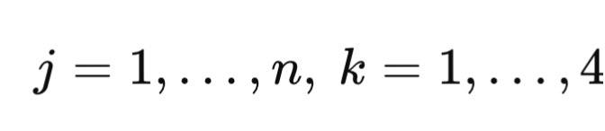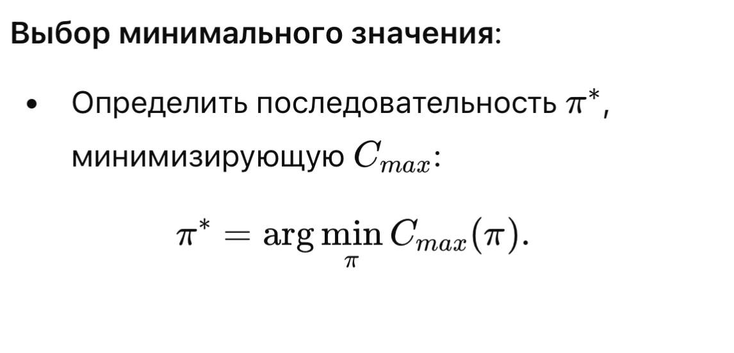Рассмотрим задачу Джонсона для четырех станков, для входных данных которой выполняются следующие условия:

min 𝑡1𝑗 ≥ max 𝑡2𝑗 или min 𝑡4𝑗 ≥ max 𝑡3𝑗.

𝑗 𝑗 𝑗 𝑗

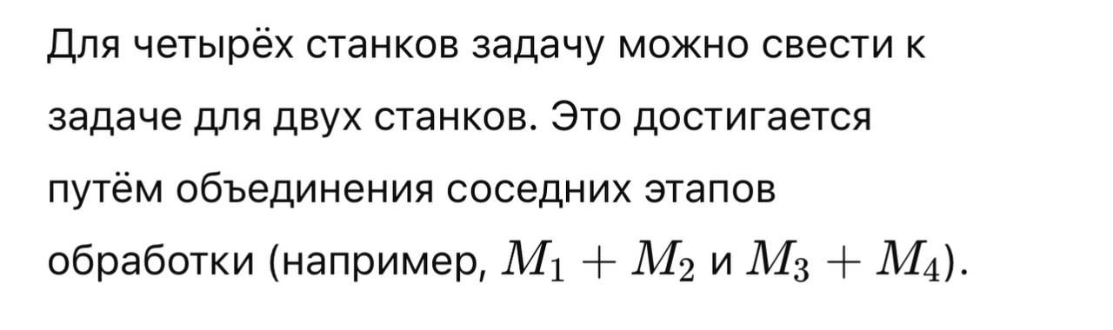

Тогда данная задача сводится к задаче о трех станках, при этом в случае выполнения первого условия времена обработки *j*-й детали на *1-*м и 2-м станках складываются и представляют собой время обработки *j*-й детали для первого станка в новой формулировке задачи. В этом же случае выполнения второго условия времена обработки *j*-й детали на *3-*м и 4-м станках складываются и представляют собой время обработки *j*-й детали для 3-его станка.

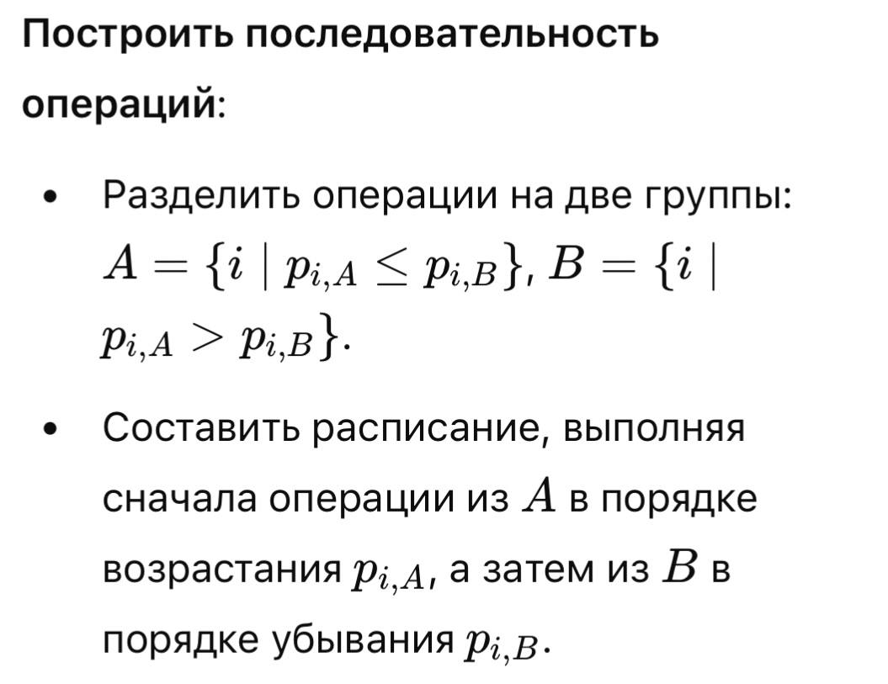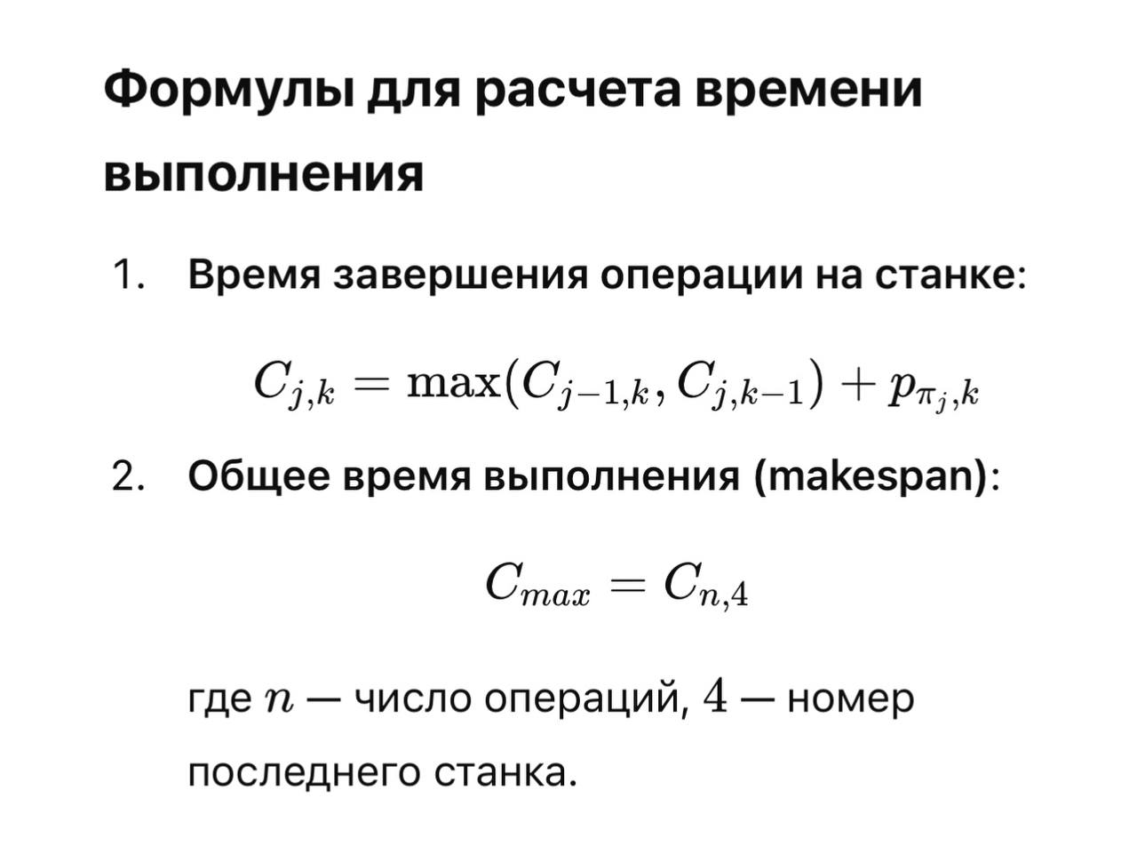

Аналогично, при выполнении одного из условий

min 𝑡1𝑗 ≥ max 𝑡2𝑗 или min 𝑡3𝑗 ≥ max 𝑡2𝑗

𝑗 𝑗 𝑗 𝑗

Задача о трех станках сводится к задаче Джонсона для двух станков. Алгоритм Джонсона решения задачи о двух станках

1. В обработку сначала запускают детали, требующие минимальное время обработки на первом станке в порядке возрастания этого времени;
2. В обработку запускаются сначала детали, требующие максимального времени обработки на последнем станке в порядке убывания этого времени;
3. В обработку запускаются сначала детали, у которых “узкое место” находится дальше от начала процесса обработки (“узким местом” для данной детали называется станок, на котором обработка этой детали занимает наибольшее время);
4. Обрабатываются вначале детали, у которых суммарное время обработки на всех станках максимальное в порядке убывания этого времени.
5. 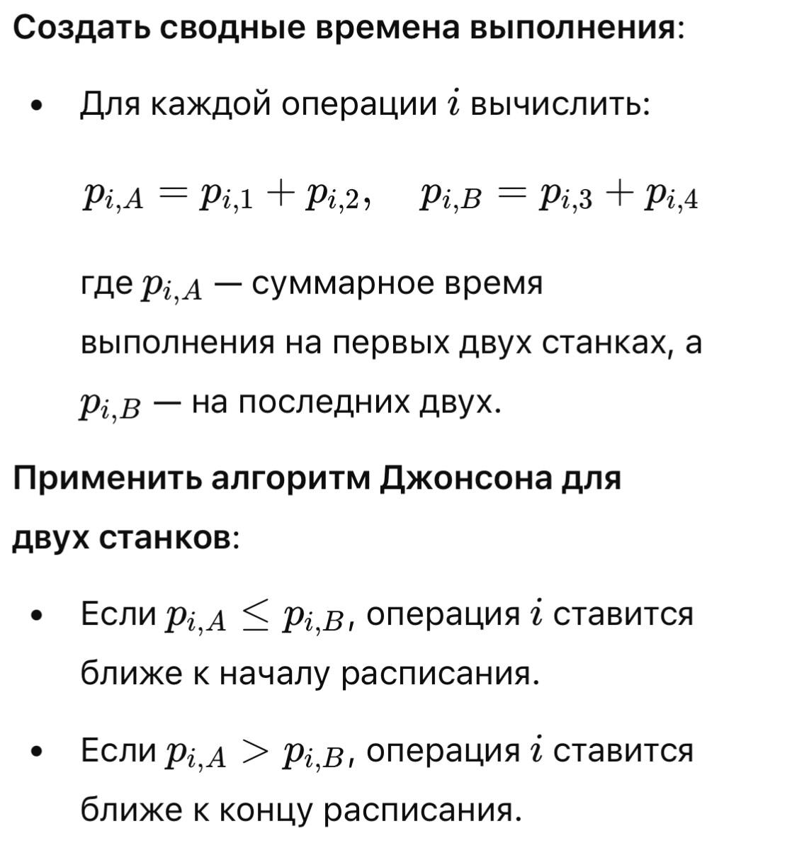
6. Тестовый пример решения задачи

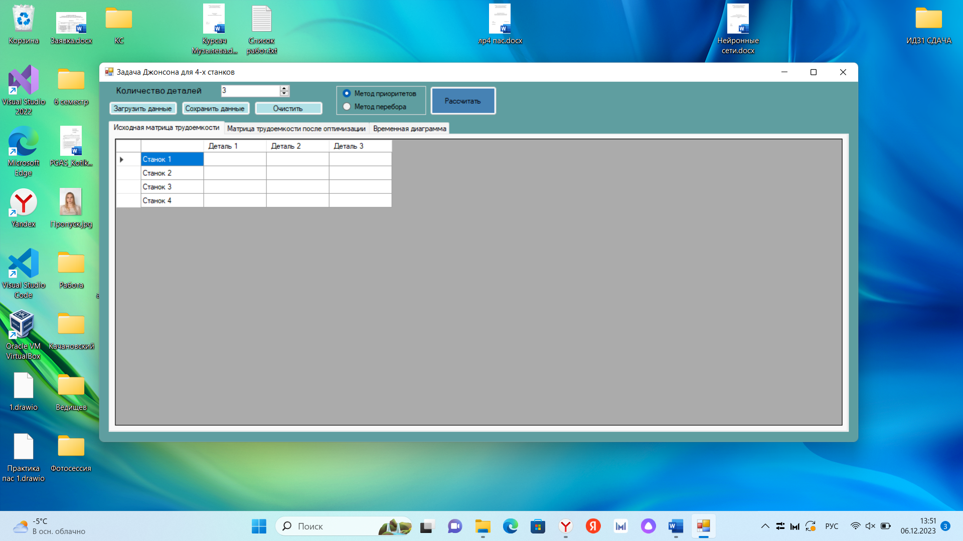Откроем программу (рисунок 1).

Рисунок 1 – Стартовое окно программы

Тест №1.

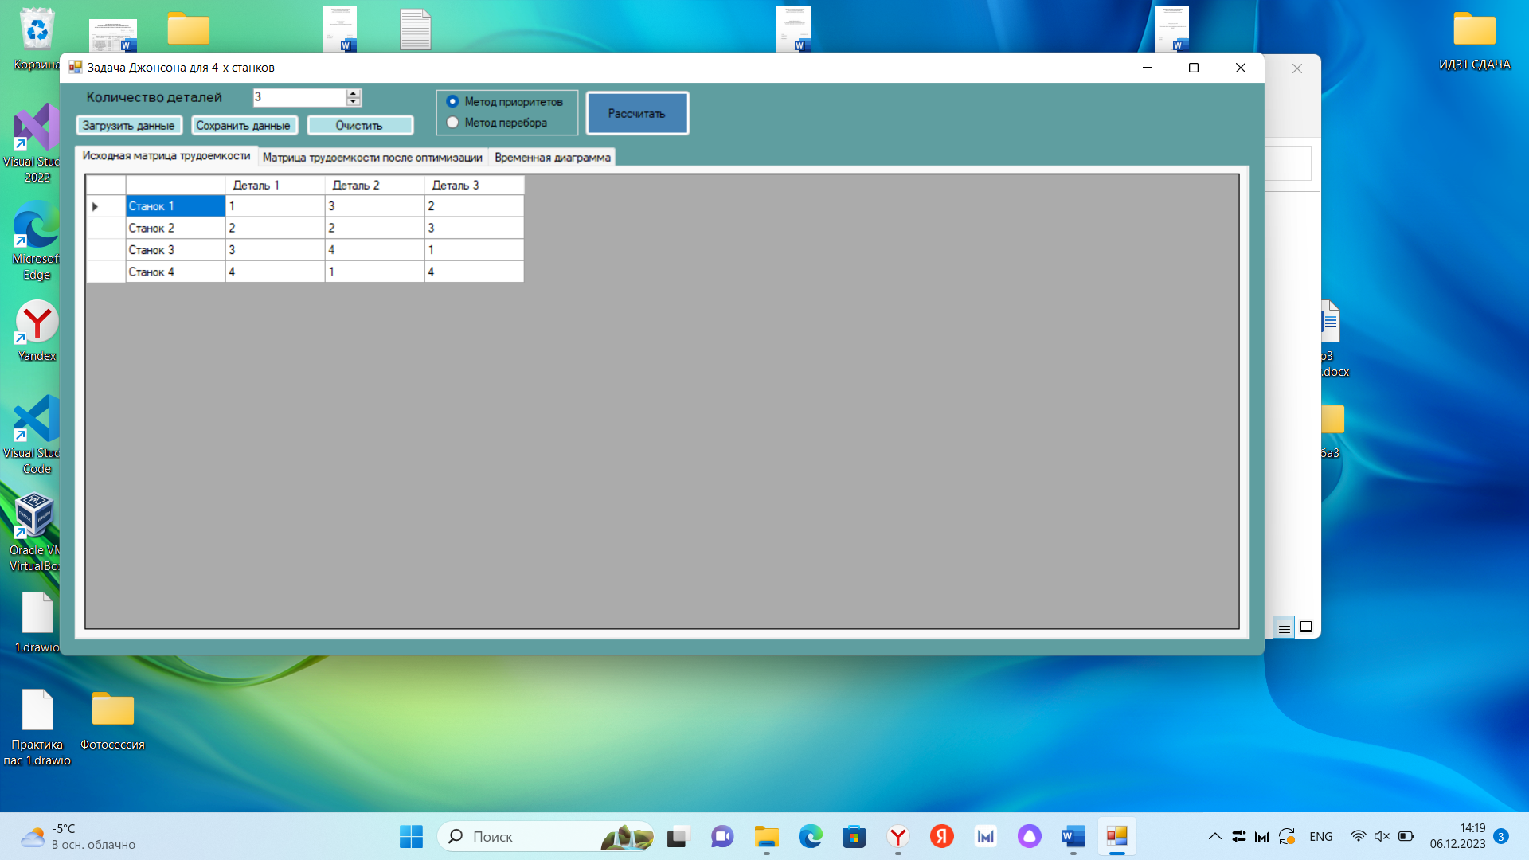

Рисунок 2 – Исходные данные для теста №1

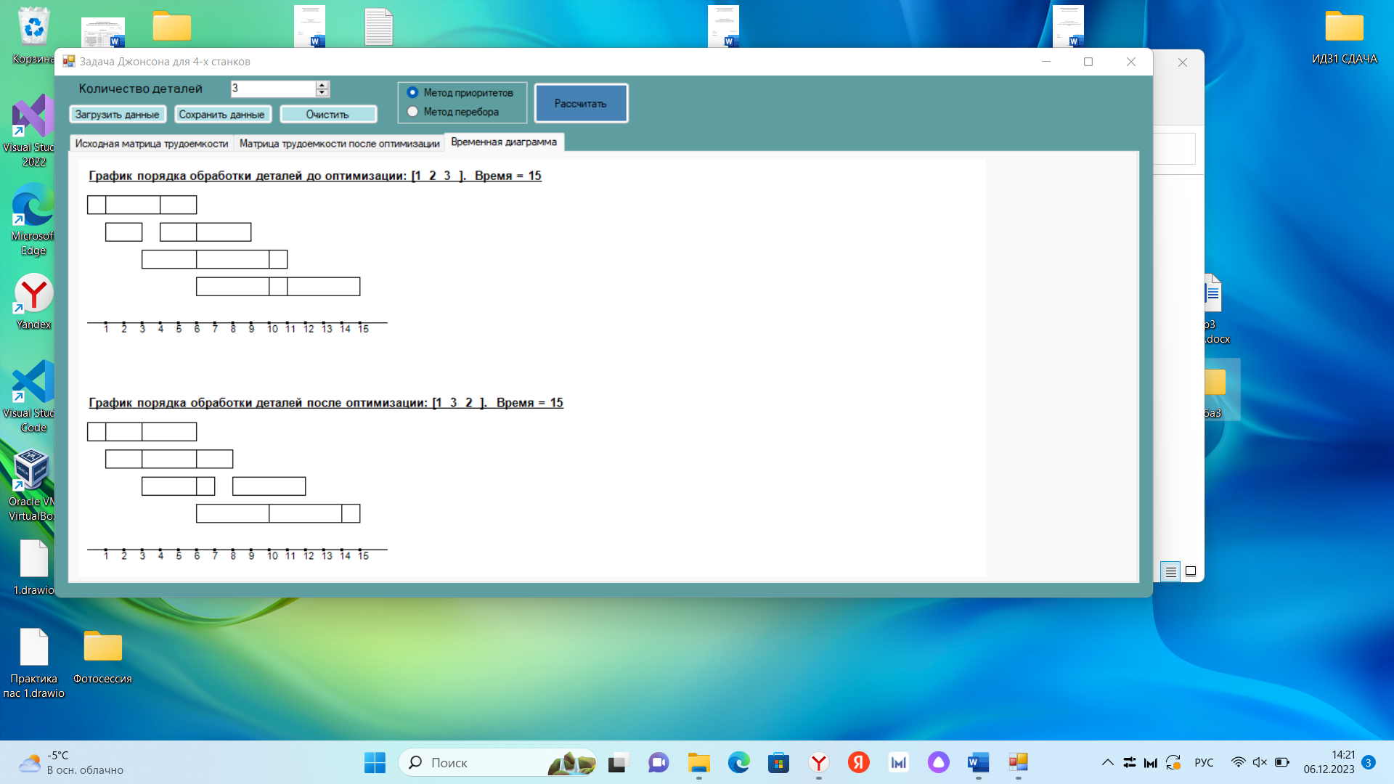

Рисунок 3 – Решение методом приоритетов

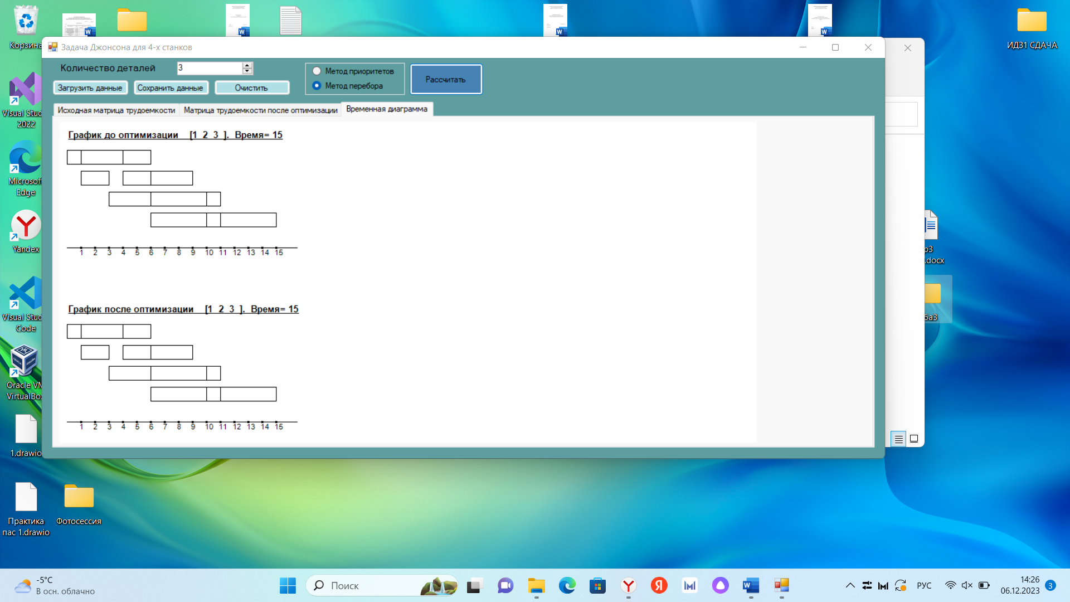

Рисунок 4 – Решение методом перебора

Тест №2.

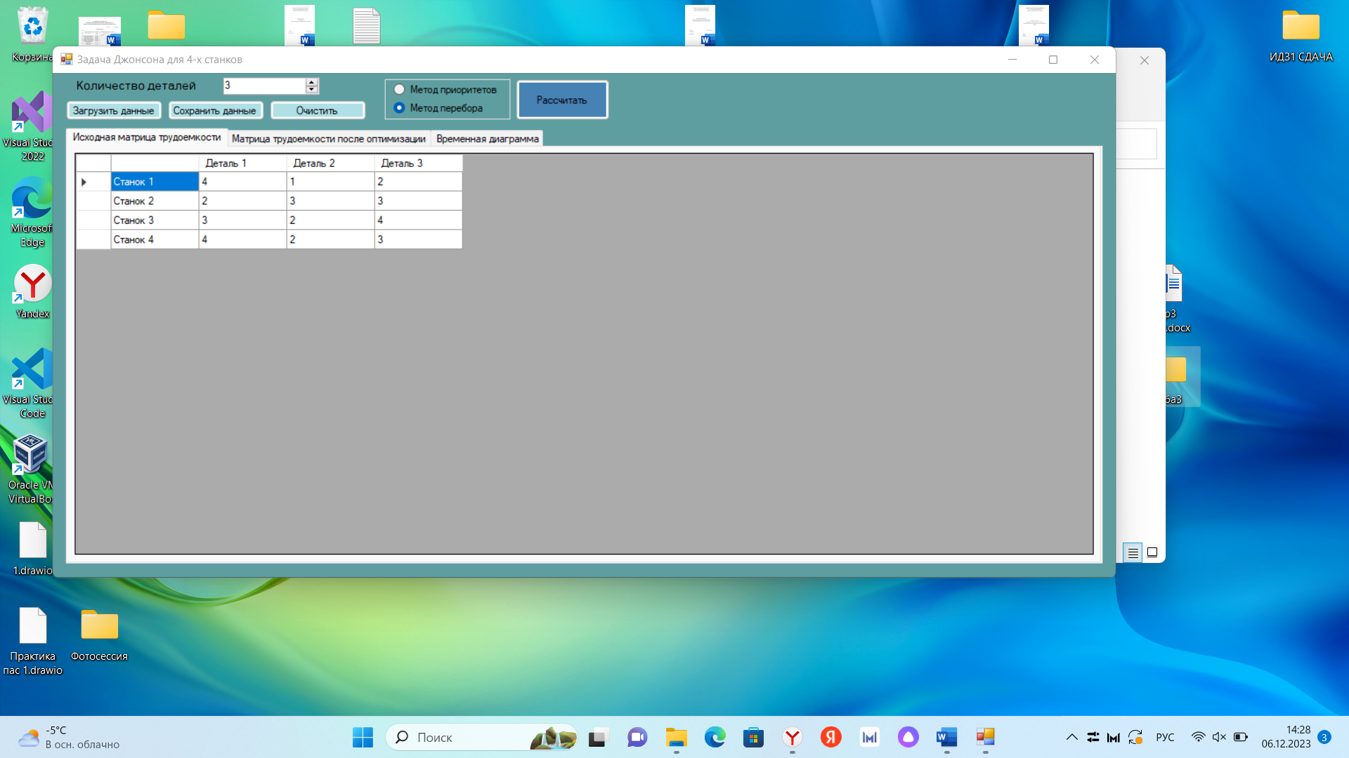

Рисунок 5 – Исходные данные для теста №2

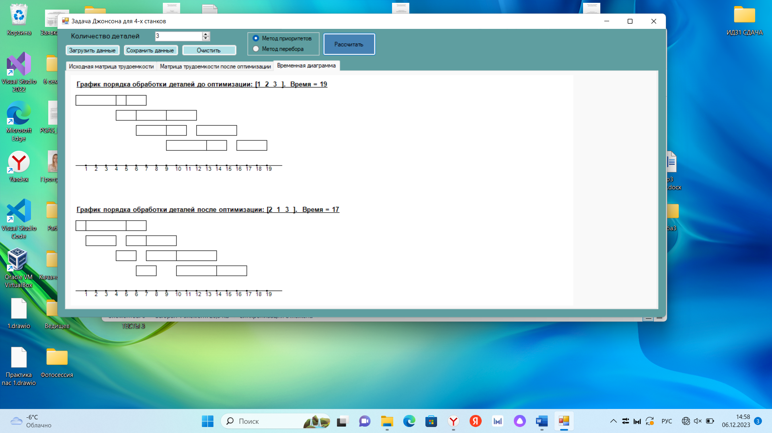

Рисунок 6 – Решение методом перебора и методом приоритетов

Тест №3.

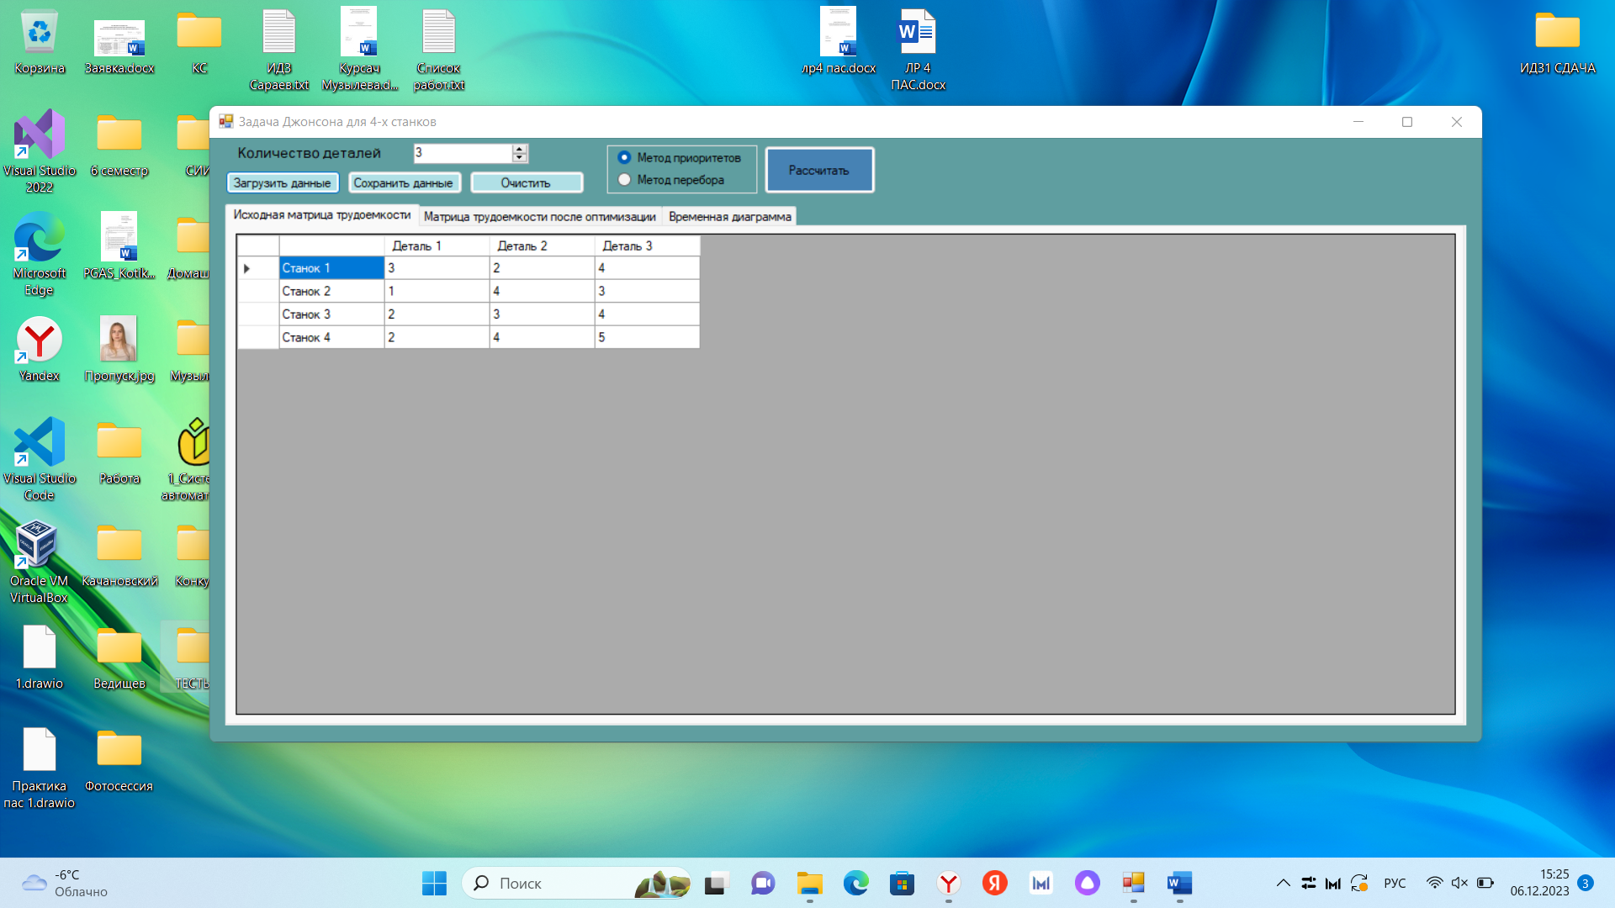

Рисунок 7 – Исходные данные для теста №3



Рисунок 8 – Решение методом приоритетов и методом перебора

Тест №4.

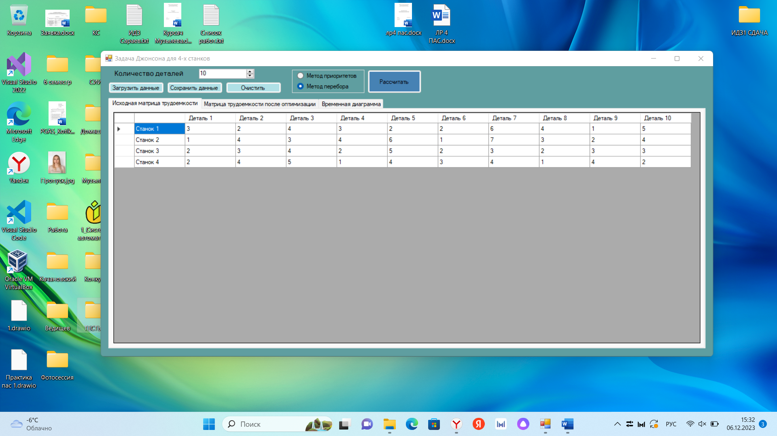

Рисунок 9 – Исходные данные для теста №4

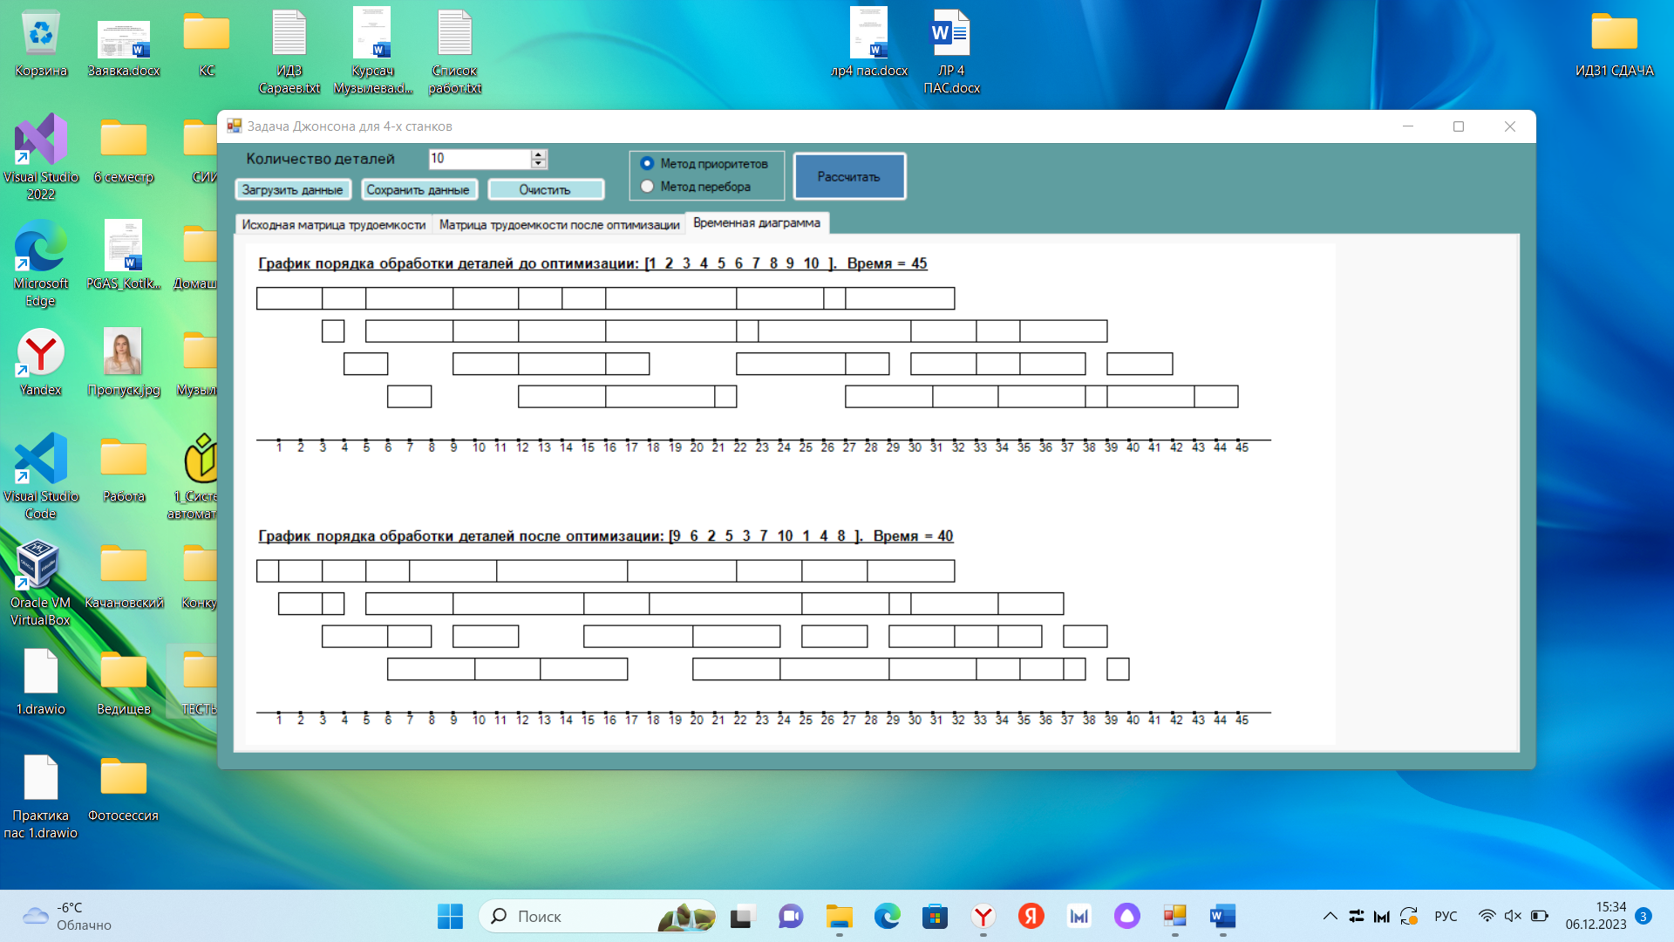

Рисунок 10 – Решение методом приоритетов

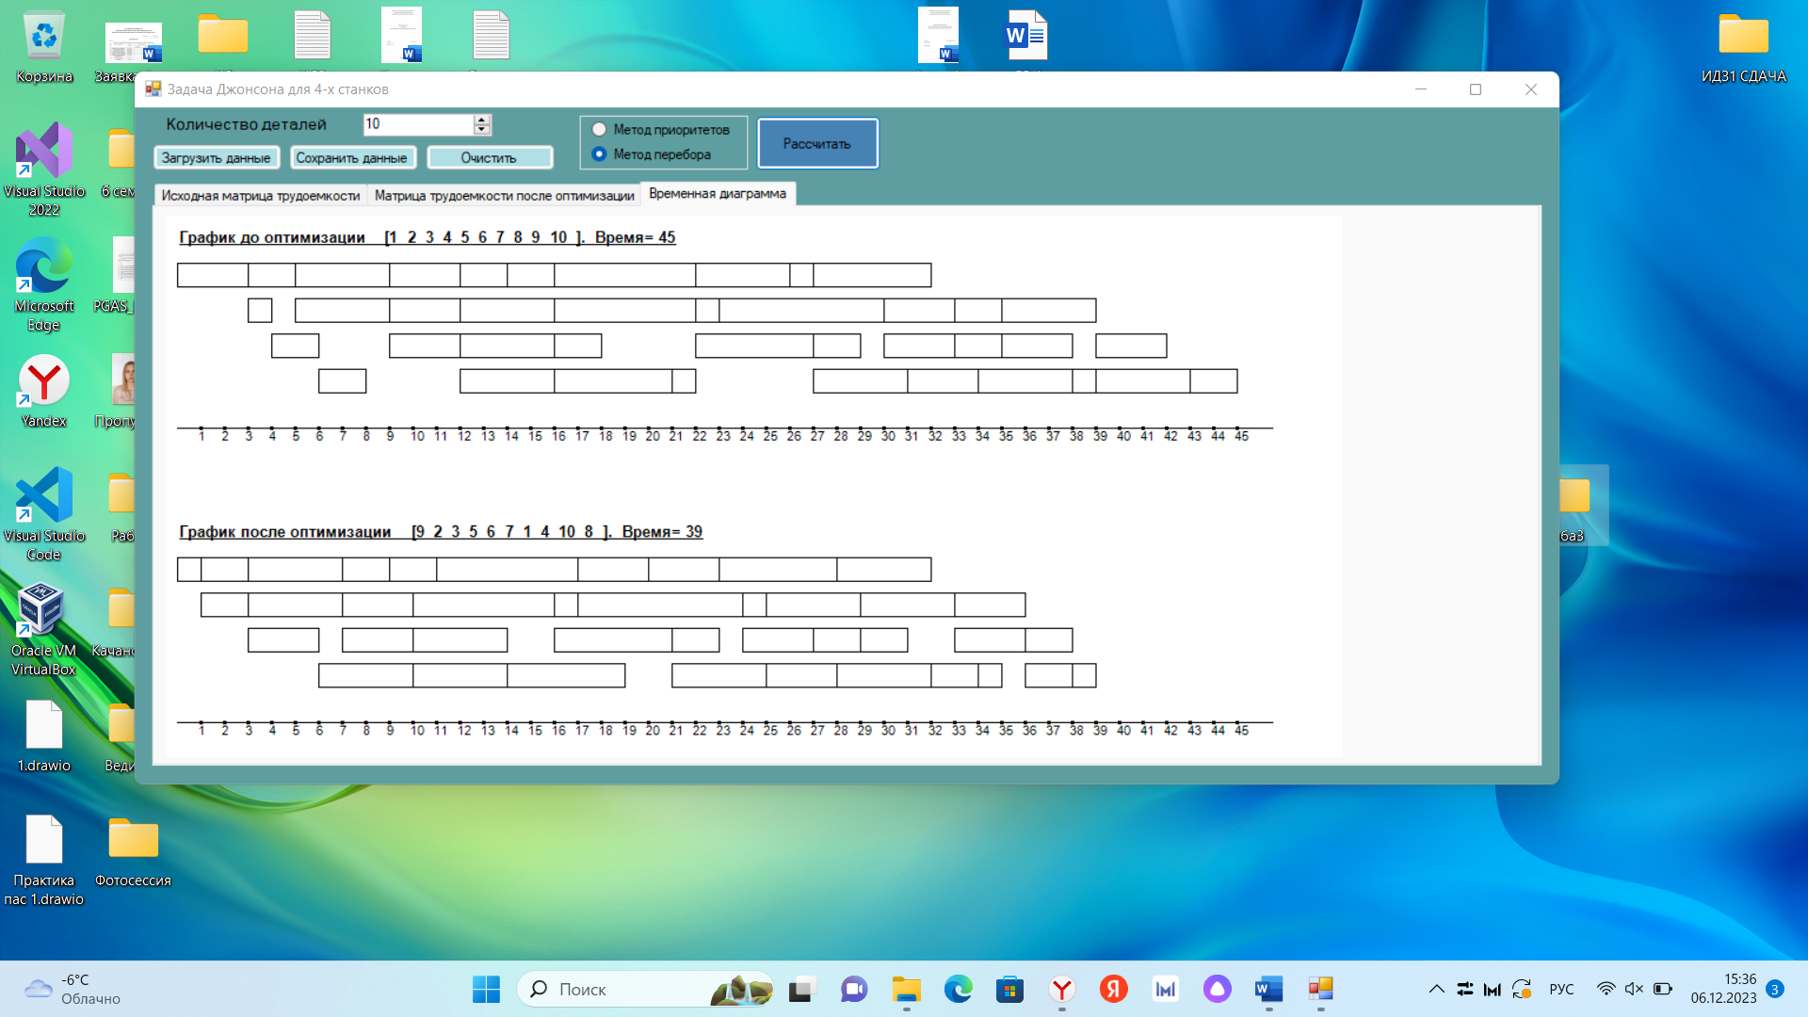

Рисунок 11 – Решение методом перебора

Тест №5.

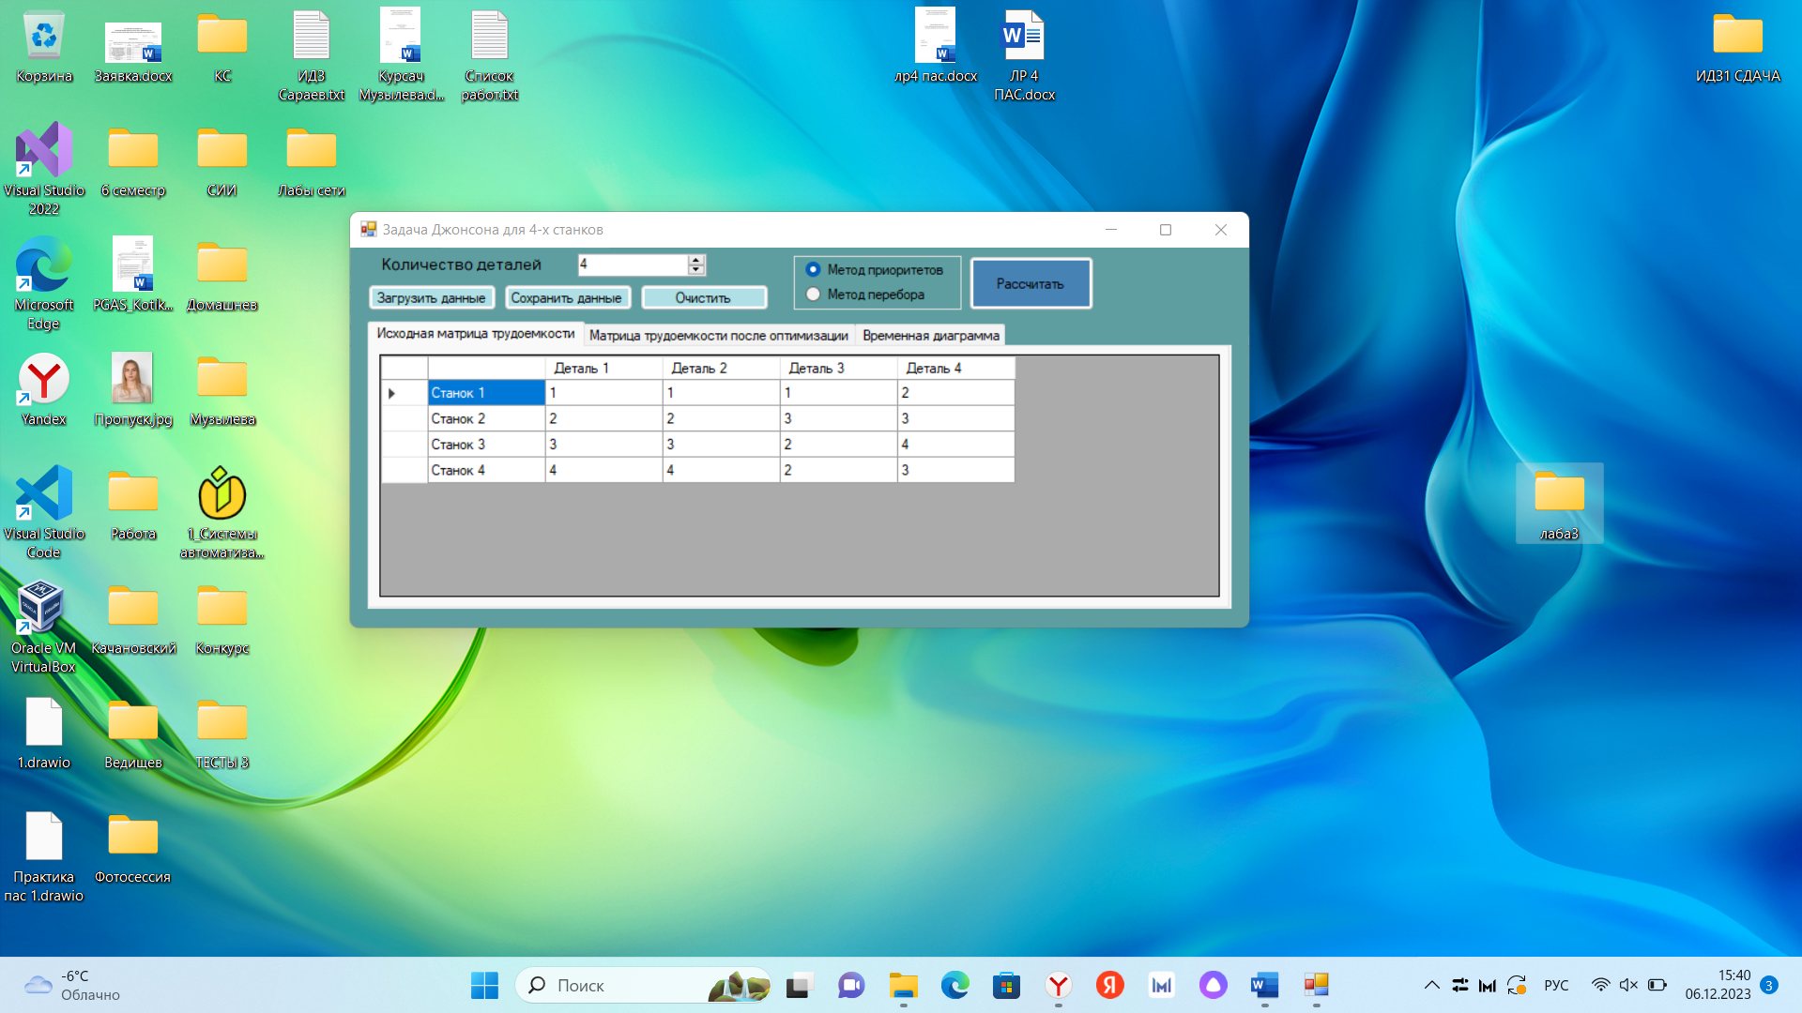

Рисунок 12 – Исходные данные для теста №5

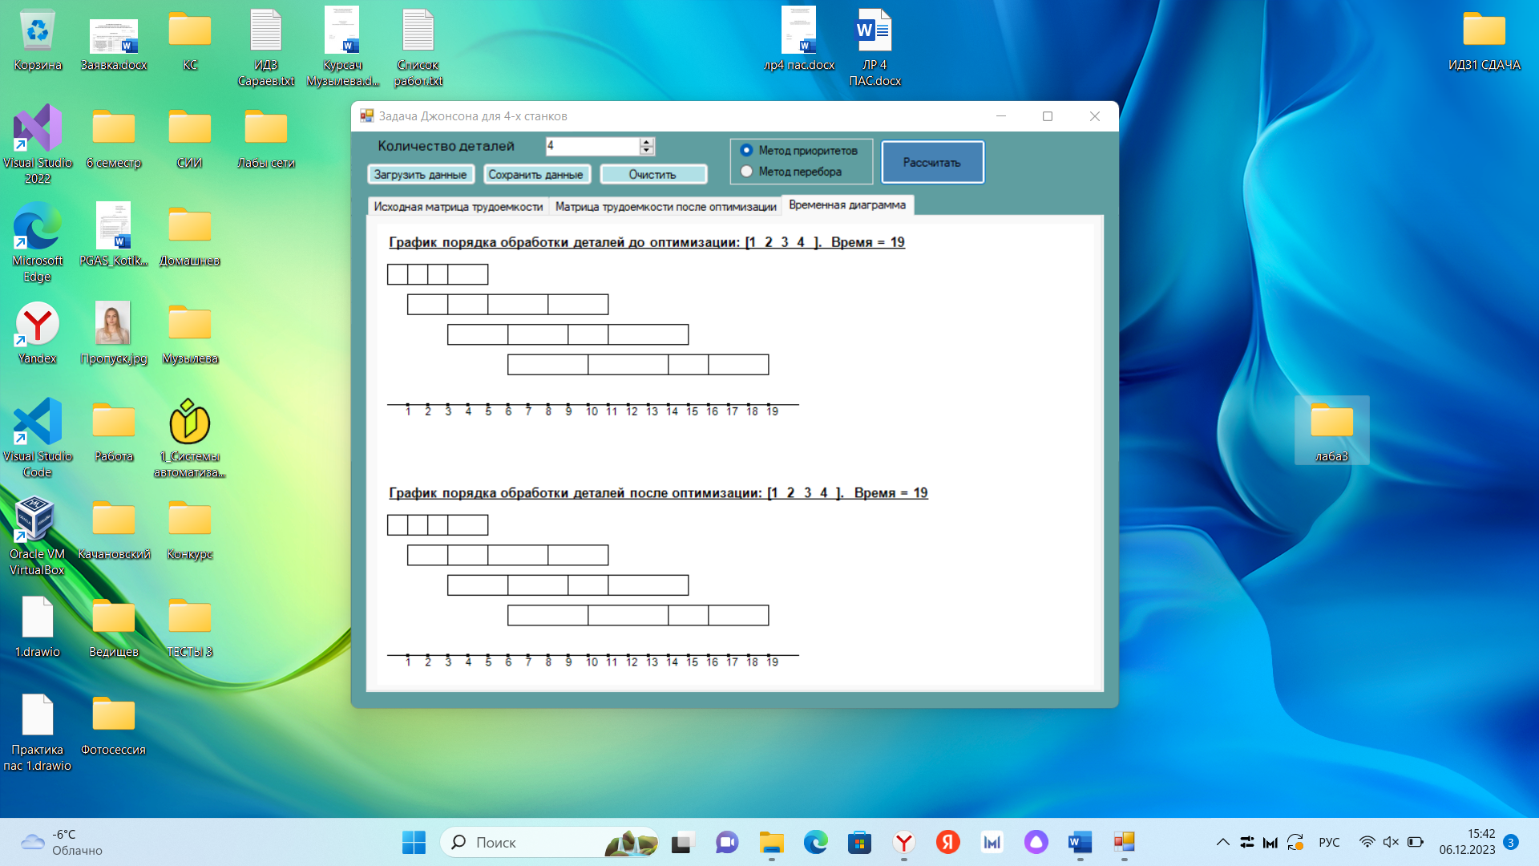

Рисунок 13 – Решение методом приоритетов и методом перебора